Reunião (Skype) Software SustenAgro

28/Março/2016

- Feedback da equipe de conteúdo para a equipe de desenvolvimento

**1) na figura 1 – alterar para:**

**ABAS**

Nível 1: “Substituir Início / Ferramenta / contato” por: “Apresentação / Avaliação / Contato”

Inserir nova hierarquia de abas:

Nível 2: “Avaliação / Resultados / ...”

Nível 3: “Cadastrar nova unidade produtiva / fazenda OU Selecionar unidade produtiva / fazenda

Nível 4: Avaliação Abrir em Avaliação da Sustentabilidade / Avaliação da eficiência e custo / Resultados Abrir em Planilhas / Matriz da Sustentabilidade / Relatório

~~Introdução~~ **Método SustenAgro – Avaliação da sustentabilidade da Agricultura**

A avaliação da sustentabilidade dos sistemas agrícolas pode ser uma aliada ao processo de decisão. Este Software apresenta uma metodologia para a avaliação da sustentabilidade dos sistemas de produção de cana-de-açúcar do Centro-Sul do Brasil, fornecendo informações organizadas de acordo com critérios e indicadores nas diversas dimensões onde os efeitos do sistema sob avaliação podem ser percebidos. Essas informações estão organizadas em três ferramentas: i) planilhas para análise da Eficiência tecnológica e de custos do sistema agrícola (Índice de Eficiência do Sistema Agroindustrial de cana-de-açúcar); ii) planilhas para avaliação dos indicadores de sustentabilidade para geração do Índice de Sustentabilidade, finalmente, a combinação deste dois índices (Eficiência do Sistema Agroindustrial de cana X Sustentabilidade) possibilitam a apresentação dos resultados na iii) Matriz de Sustentabilidade que é gerada a partir do Índice de Sustentabilidade Geral. Este sistema corresponde, portanto a uma ferramenta de apoio, do Método SustenAgro, com informações apresentadas como um norteador para ampliar a acuidade da avaliação.

**~~Meta Geral~~ Objetivo:**

O Software/Método SustenAgro foi criado para a avaliação da sustentabilidade dos sistemas de produção de cana-de-açúcar, nas dimensões: social, ambiental, econômica. O sistema permite avaliar a Eficiência tecnológica e de custos e a sua Sustentabilidade, através dos **Índices de Eficiência do Sistema Agroindustrial/cana e de Sustentabilidade**. A natureza inclusiva do método permite empregá-lo, com adequações, para a avaliação dos variados sistemas de produção de cana-de-açúcar existentes no Centro-Sul do Brasil. De modo geral, o método tem por objetivo avaliar e indicar melhorias para que o sistema produtivo de cana-de-açúcar seja sustentável com redução de custos.

**~~Alcance do Projeto~~ Metodologia empregada:**

O método apresenta indicadores de sustentabilidade gerais organizados em critérios dentro de cada dimensão avaliada. Estes parâmetros foram levantados a partir da literatura especializada e consolidados a partir da consulta aos especialistas das diversas áreas por meio de entrevista presencial. A validação geral dos indicadores foi realizada a partir de consulta remota, na qual foi empregada a Técnica Delphi de consulta a especialistas. Para uma avaliação mais criteriosa, é possível a inserção de indicadores de sustentabilidade específicos, possibilitando uma análise caso-a-caso do sistema agrícola em questão. Nessa análise caso a caso os fatores de moderação e os índices são parametrizados para garantir uma avaliação embasada.

**Sobre sua elaboração / Contextualização (ajudar a escolher):**

Esse Software é resultado do projeto de pesquisa “Avaliação da Sustentabilidade de Sistemas de Produção da Cana-de-açúcar e Soja na Região Centro-Sul do Brasil: Uma proposta metodológica e de modelo conceitual” foi financiado e coordenado pela Embrapa.

**Instituições envolvidas na elaboração do Software / Método SustenAgro:**

* Universidade Federal de São Carlos (UFSCar) / Instituto de Computação (campus São Carlos);
* Universidade de São Paulo / Departamento de Matemática e Computação (campus São Carlos);
* Centro de Tecnologia do BioEtanol (CTBE);
* Agencia Paulista de Tecnologia dos Agronegócios - Pólo Centro Sul/DDD/APTA – UPD Tietê APTA/SP;
* Instituto de Economia Agrícola (IEA / APTA);
* Embrapa Meio Ambiente;
* Embrapa Informática;
* ~~Embrapa Soja;~~
* Embrapa Trigo;
* ~~Embrapa Clima Temperado;~~
* ~~Embrapa Cerrados.~~

**Apoio Financeiro:**

**Empresa Brasileira de Pesquisa Agropecuária – Embrapa**

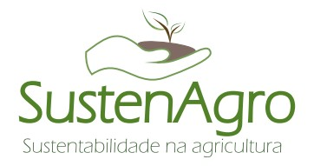

*Marca registrada pela equipe do Projeto*

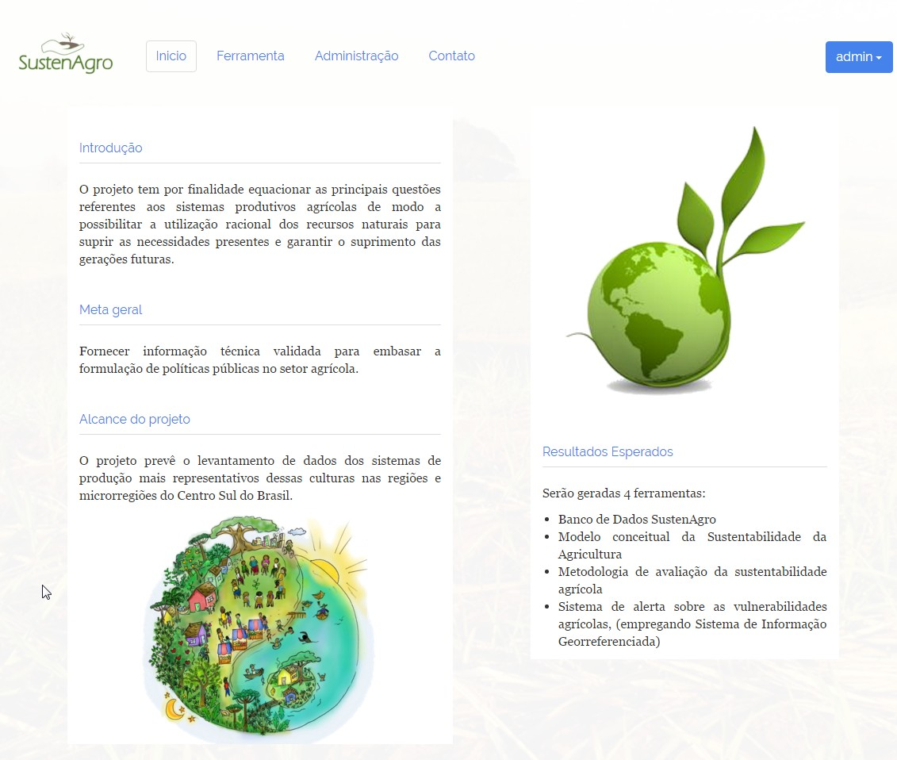

Figura 1.

**2) na figura 2 – alterar para:**

**~~Avaliação da Sustentabilidade na Agricultura~~**

**Etapas para preenchimento do Software:**

O emprego do Software SustenAgro para avaliação da sustentabilidade do sistema de produção de cana-de-açúcar prevê as seguintes etapas:

1. Cadastro da avaliação / unidade produtiva (???)
2. Caracterização do sistema de produção (sai ou fica?)
3. Seleção e avaliação dos indicadores de sustentabilidade – Índice de Sustentabilidade;
4. Análise da Eficiência da Tecnologia e de custos;
5. Análise dos resultados na Matriz de Sustentabilidade;
6. Gerenciamento da sustentabilidade;

**ABAS:  
‘Cadastrar nova unidade produtiva / fazenda’**

*(Correções indicadas abaixo)*

Nome da unidade produtiva ou fazenda:

Tipo de unidade produtiva: Opções Fornecedor / Usina / Ambos (opção de selecionar os dois ‘fornecedor e usina’)

Sistema de produção agrícola: Sistema de produção de Cana-de-açúcar

Origem da cana: Opções (retirar a palavra ‘origem’) Arredamento/ Parceria // Própria // Fornecedor (estão corretas mas deve permitir selecionar mais de uma)

**Microrregião da unidade produtiva: Favor colocar as outras microrregiões do Centro – Sul**

Municípios envolvidos (localização da sede)

...

~~Valores...~~

**~~Data de fundação da unidade produção~~**

~~Valor total investido em tecnologia na fase agrícola (até a fase atual)~~

~~Valor total investido em tecnologia na fase industrial (até a fase atual)~~

~~Valor total previsto para investimento para escoamento da produção~~

TIRAR VALORES E COLOCAR OS ITENS ABAIXO

Data de início e término do plantio;

Data de início e término da colheita;

**Longevidade do canavial TIRAR** Cana de ano e Cana de ano e meio **(deixar o campo para ele preencher)**

Projetos de inovação e/ou desenvolvimento, quais? (BNDES, Finep);

Financiamento (crédito agrícola, custeio de maquinário, BNDES) => NÃO COLOCAR COMO OPÇÕES E SIM MANTER NO PARENTESIS PQ É APENAS EXEMPLO, VALE PARA TODAS;

Parcerias para pesquisa ou aprimoramento do sistema (nome da instituição parceira, tipo da instituição – pública, privada, Cooperativas ou associações);

Tipo de organização/gestão da usina ou produtor (grupo econômico, convencional, familiar);

Tipo de estrutura da usina/produtor de cana (Greenfield, tradicional...)

**Disponibilização dos resultados da avaliação** – (dúvida como fica após a seleção pública?)

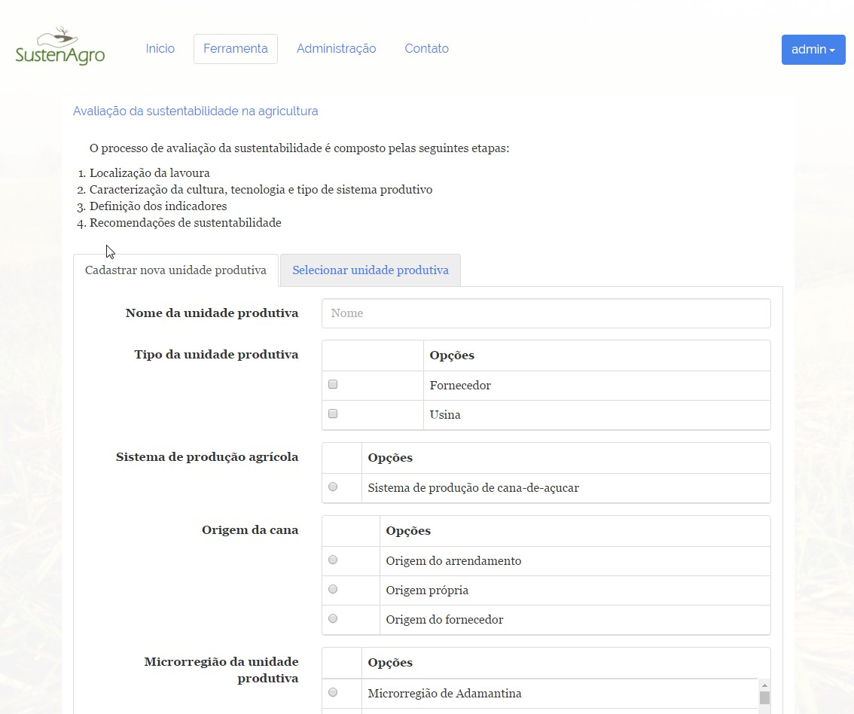

Figura 2.

As Figuras 3 e 4 seriam abertas dentro da ABA “Avaliação”

Nível 4: Avaliação Abrir em Avaliação da Sustentabilidade / Avaliação da eficiência e custo /

ABA: Avaliação da eficiência e custo

Nível 5: Avaliação tecnológica abriria em duas abas “No campo” / “Na indústria”

John: colocou o filtro de aparecer no campo e indústria, quando seleciona fornecedor e /ou usina? Lembrar que apareceriam os dois quando seleciona “ambos”.

John: favor colocar dentro da planilha os títulos das colunas, por exemplo

**Características do sistema de produção de cana no campo / Valores possíveis / Alinhamento ao ambiente de produção/produtor**

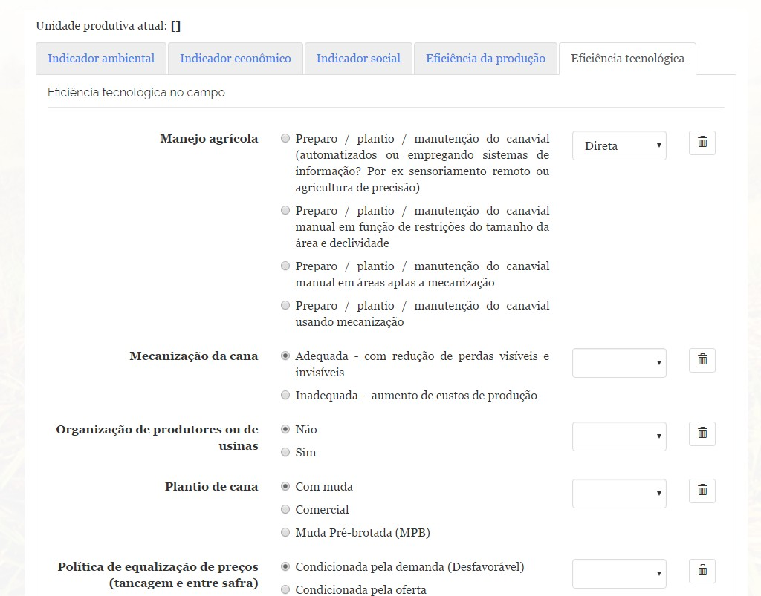

Figura 3

Nível 4: Avaliação Abrir em Avaliação da Sustentabilidade / Avaliação da eficiência e custo / Resultados Abrir em Planilhas / Matriz da Sustentabilidade / Relatório

John: i) favor colocar primeiro a “avaliação da eficiência” e depois a “avaliação de sustentabilidade” (ou seja, inverter a ordem que as avaliações vão aparecer); ii) favor substituir pelos indicadores atualizados que enviaremos.

Dimensão Ambiental / Dimensão Social / Dimensão Econômica

(Lembrar de manter a tela inteira, ou seja, mesmo depois de avaliar os indicadores a planilha geral com todos indicadores disponíveis)

1. Inserir campo para preenchimento das justificativas para cada indicador avaliado => pq queremos que cada uma dessas informações seja recuperada no relatório final
2. No final da planilha abrir ‘campos’ para permitir a inserção dos indicadores específicos (inserir 10 indicadores por dimensão) => lembrar de colocar peso “1” para cada indicador novo / espaço para descrever o indicador / forma de ponderar cada um: mais sustentável +1 / menos sustentável -1.
3. Favor deixar a fórmula para cálculo dos índices disponível na tela dos indicadores e atualizar a fórmula no cálculo da matriz (porque acho que ela está errada nessa versão)

Botão: Fórmula para cálculo do Índice de Sustentabilidade

Cada peso atribuído para os indicadores ou fatores de moderação será considerado para a geração do Índice de Sustentabilidade, de acordo com a fórmula abaixo:

**Σ (Peso do Indicadora, g X Valor da faixa de pesoa,g) = Peso Total dos Indicadores da Dimensão A = Peso total da Dimensão A** *[Equação 5]*

**Σ (Peso Total da Dimensão A, B, C*) ∕ Número de Dimensões Analisadas = Índice de Sustentabilidade** *[Equação 6]*

***Quadro 4: Equação para cálculo final da ‘Índice de Sustentabilidade do Sistema de Produção Agrícola/cana’. *Considerando A – Ambiental; B –Social; C – Econômico.***

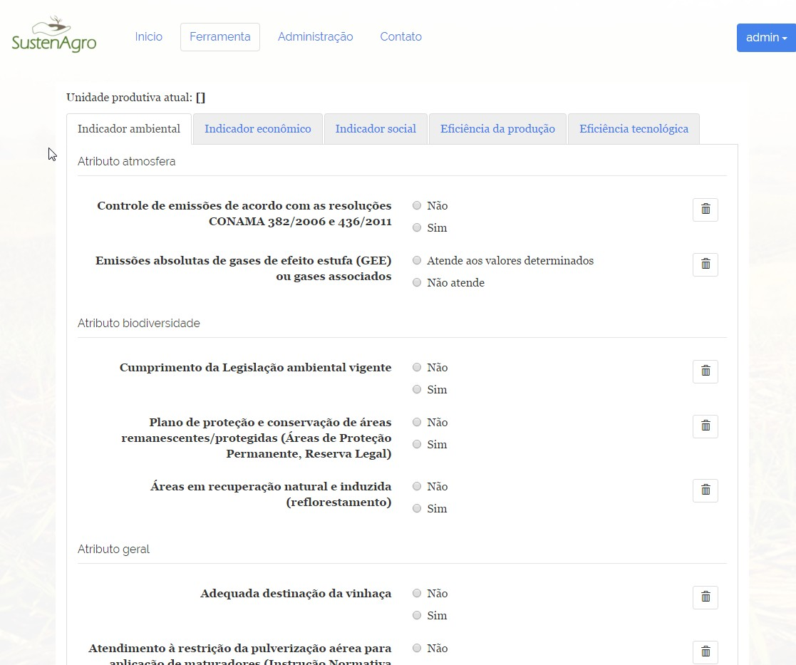

Figura 4.

John: Alterar:

- lembrar que não existe ‘Scenario’ nesse método, será substituído pela aba ‘Avaliação’

- Aba ‘Report’ será alterada para 2 abas:

‘Resultados’ => na aba de Resultados vão aparecer duas abas a) planilhas preenchidas e se possível também b) gráficos; c) **Matriz** de sustentabilidade

‘Relatório’ = > vai trazer toda informação preenchida, por exemplo a) cadastro; b) resultados da avaliação; c) matriz; d) lista de recomendação; e) lista em aberto em aberto para preencher a própria recomendação. Abrir ‘Su-aba’ chamada ‘Justificativa dos indicadores’.

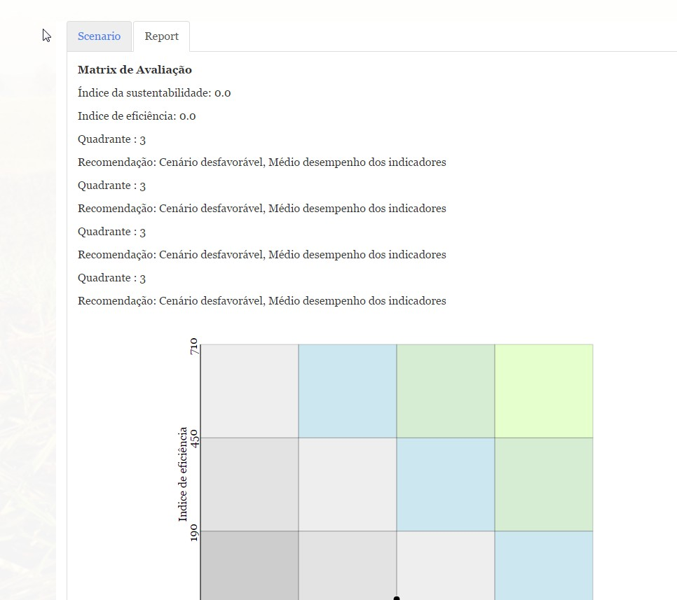

Figura 5